**ПРИЛОЖЕНИЕ A**

**ТЕХНИЧЕСКОЕ ЗАДАНИЕ**

|  |  |  |
| --- | --- | --- |
| СОГЛАСОВАНО |  | УТВЕРЖДАЮ |
| ФГБОУ ВятГУ /  _________________ [Фамилия И.О.]  «____» _____________ 20__ г.  М.П. |  | ФГБОУ ВятГУ /  ________________[Фамилия И.О.]  «____» _____________ 20__ г.  М.П. |

ТЕХНИЧЕСКОЕ ЗАДАНИЕ

на выполнение работ по созданию

|  |
| --- |
| NeuroKanban |

|  |
| --- |
|  |
|  |

2023

Содержание

Введение 27

1. Термины и определения 28

2. Общие сведения о разработке 29

2.1 Полное наименование системы и ее условное обозначение 29

2.2 Предмет разработки 29

2.3 Задачи разработки 29

2.4 Основания разработки 29

2.5 Сроки разработки 29

2.6 Назначение разработки 29

2.6.1 Эксплуатационное назначение программы 29

3. Требования к программе 31

3.1 Требования к структуре приложения 31

3.1.1 Требования к функциональным характеристикам 31

3.1.2 Требования к пользовательскому интерфейсу 31

3.2 Требования к надежности 34

3.2.1 Требования к обеспечению надежного функционирования программы 34

3.2.2 Время восстановления программы после отказа 35

3.2.3 Отказ из-за некорректных действий оператора 35

3.3 Требования к составу и параметрам технических средств 35

3.3.1 Климатические условия эксплуатации 35

3.3.2 Требования к видам обслуживания 35

3.3.3 Требования к численности и квалификации персонала 35

3.4 Требования к составу и параметрам технических средств 35

3.5 Требования к информационной и программной совместимости 36

3.5.1 Требования к информационным структурам и методам решения 36

3.5.2 Требования к исходным кодам и языкам программирования 36

3.5.3 Требования к программным средствам, используемым программой 36

3.5.4 Требования к защите информации программы 36

3.6 Требования к маркировке и упаковке 36

3.7 Требования к транспортированию и хранению 36

3.8 Специальные требования 36

4. Стадии и этапы разработки 37

4.1 Стадии разработки 37

# Введение

Данный документ является техническим заданием для Интернет-сервиса NeuroKanban, в нём описаны:

* общие сведения о разработке;
* требования к системе, функциям;
* этапы и стадии разработки.

Документ предназначен для технического специалиста — конечного разработчика Интернет-сервиса NeuroKanban.

# Термины и определения

Канбан — система организации производства и снабжения, позволяющая реализовать принцип «точно в срок».

Свободное программное обеспечение с общедоступными (открытыми) исходными кодами (англ. Free/libre and open-source software (F(L)OSS))— категория программного обеспечения, которая включает в себя как свободное, так и открытое программное обеспечение.

Интернет-сервис – это веб-приложение или онлайн-платформа, предоставляющая пользователю доступ к определенным функциональным возможностям или услугам через Интернет.

# Общие сведения о разработке

## Полное наименование системы и ее условное обозначение

Полное наименование системы: Интернет-сервис NeuroKanban для организации работы проектной группы над конкретными проектами посредством парадигмы канбан.

Краткое наименование системы: NeuroKanban.

## Предмет разработки

Предметом разработки является Интернет-сервис NeuroKanban для организации работы проектной группы над конкретными проектами посредством парадигмы канбан.

Назначение платформы:

* организация проектных групп;
* организация работы над проектами проектными группами.

Цель создания проекта: разработка аналога популярных Интернет-сервисов, ушедших с Российского рынка, а также соответствие требованиям FOSS и работа внутри организации.

## Задачи разработки

Задачами разработки являются:

* выбрать и изучить среду разработки;
* разработать программное обеспечение на заданную тему;
* разработать документацию.

## Основания разработки

Основанием для разработки является учебный план 2023 года по специальности 09.02.07 «Информационные системы и программирование», Индивидуальное задание для учебной практики.

## Сроки разработки

Начало разработки – 05.09.2022

Конец разработки – 15.11.2022

## Назначение разработки

### Эксплуатационное назначение программы

Программа предназначена для организации работы проектной группы над конкретными проектами посредством парадигмы канбан, а также визуализации того, на каком этапе выполнения находится каждая задача проекта. Продукт предназначен для внутреннего пользования внутри различных организации для недопущения передачи информации о проектах третьим лицам.

# Требования к программе

## Требования к структуре приложения

### Требования к функциональным характеристикам

NeuroKanban должен обеспечивать возможности:

* навигация на сайте посредством пользовательского интерфейса;
* создание и редактирование проектов в системе;
* приглашение пользователей в проект от руководителей проектов;
* создание и редактирование «досок» внутри проектов;
* создание и редактирование групп задач (столбцов) на «досках»;
* создание, редактирование, перемещение задач между группами на «досках», а также установление различных характеристик задач, таких как трудоемкость (предполагаемое время исполнения, крайняя дата выполнения, уже затраченное время исполнения);
* обеспечение напоминаний о заканчивающемся сроке для выполнения задач;
* информирование руководителей проекта о статусе выполнения задач.

### Требования к пользовательскому интерфейсу

#### Общие требования

При разработке пользовательского интерфейса должны быть использованы светлые стили.

Пользовательский интерфейс настоящей работы должен быть представлен в веб-страницы с кнопками и полями ввода для взаимодействия.

#### Прототип пользовательского интерфейса

Прототип стартового экрана представлен на рисунке 1.

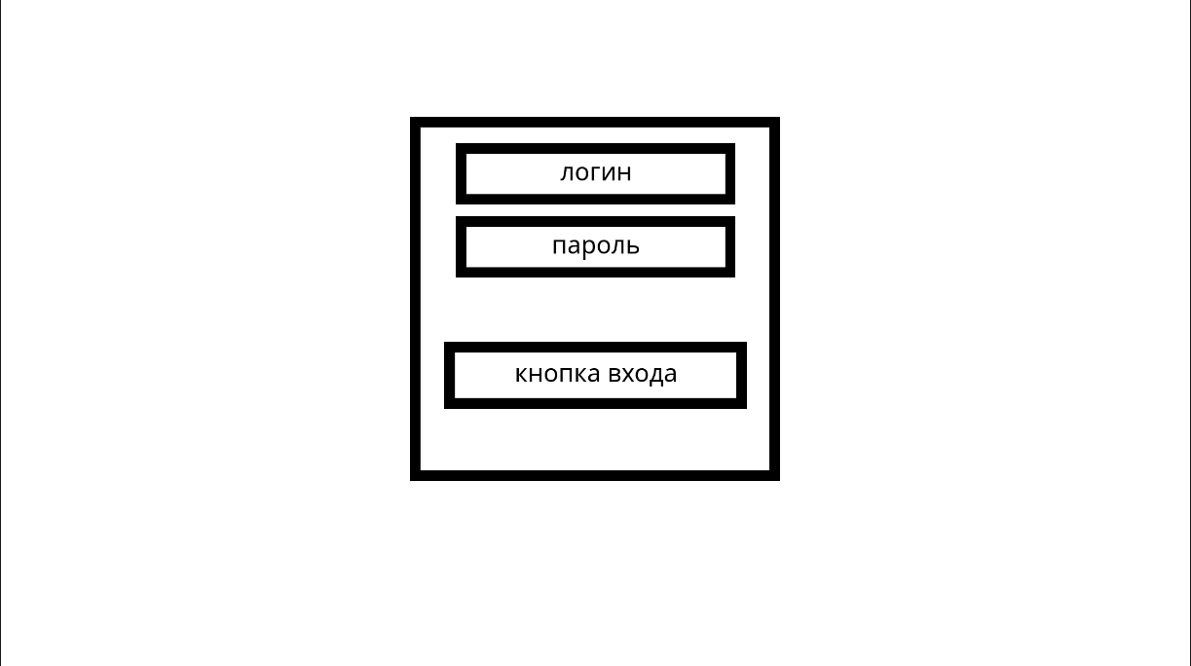

Рисунок – Прототип стартового экрана

После входа пользователь попадает на экран с проектами, где могут быть выбран существующий проект, либо создан новый. Прототип экрана проектов представлен на рисунке 2.



Рисунок – Прототип экрана с проектами

После выбора проекта, пользователь попадет на экран «досок» проекта, где можно выбрать существующую «доску», либо создать ее, а также пригласить участника в проект. Прототип экрана представлен на рисунке 3.



Рисунок – Прототип экрана «досок» проекта

После выбора «доски» проекта, происходит переход на экран выбранной «доски», где можно создать новую группу задач, создать новую задачу в любой из групп, взаимодействовать с созданными задачами. Прототип экрана «доски» изображен на рисунке 4.



Рисунок – Прототип экрана «доски»

## Требования к надежности

### Требования к обеспечению надежного функционирования программы

Надежное (устойчивое) функционирование программы должно быть обеспечено выполнением совокупности организационно-технических мероприятий, перечень которых приведен ниже:

* организацией бесперебойного питания технических средств;
* организация стабильного интернет-соединения;
* осуществлением контроля входных данных;
* регулярным выполнением рекомендаций Министерства труда и социального развития РФ, изложенных в Постановлении от 23 июля 1998 г. «Об утверждении  
  межотраслевых типовых норм времени на работы по сервисному обслуживанию  
  ПЭВМ и оргтехники и сопровождению программных средств»;
* регулярным выполнением требований ГОСТ 51188–98. Защита информации. Испытания программных средств на наличие компьютерных вирусов.

### Время восстановления программы после отказа

Время восстановления после отказа, вызванного сбоем электропитания технических средств (иными внешними факторами), не фатальным сбоем (не крахом) операционной системы, не должно превышать времени, необходимого на перезагрузку операционной системы и запуск программы, при условии соблюдения условий эксплуатации технических и программных средств.

### Отказ из-за некорректных действий оператора

Программа не должна непредвиденно прерывать свою работу. В ином случае потребуется перезапустить программу.

## Требования к составу и параметрам технических средств

### Климатические условия эксплуатации

Требования к климатическим условиям эксплуатации соответствуют стандартным условиям бытовых помещений.

### Требования к видам обслуживания

Специальное обслуживание программы не требуется.

### Требования к численности и квалификации персонала

Конечным пользователем Интернет-сервиса могут являться проектные группы одной организации, имеющие доступ к системе.

Конечный пользователь программы должен обладать практическими навыками работы с персональным компьютером, манипулятором типа «мышь» и «клавиатура», либо любым устройством, имеющим доступ в сеть Интернет через браузер.

## Требования к составу и параметрам технических средств

В состав технических средств должен входить персональный компьютер, включающий в себя:

* процессор Intel Pentium G4560 (@3.5 2/4);
* ОЗУ 4gb DDR4 2400mhz;
* клавиатура;
* место на накопителе – 1024 мб;
* наличие интернет-соединения со стабильной скоростью передачи данных не ниже 1 Мбит/с.

## Требования к информационной и программной совместимости

### Требования к информационным структурам и методам решения

Требования к информационным структурам на входе и выходе, а также к методам решения не предъявляются.

### Требования к исходным кодам и языкам программирования

Исходные коды программы должны быть реализованы на TypeScript, HTML, CSS. В качестве среды разработки используется Visual Studio Code.

### Требования к программным средствам, используемым программой

Системные программные средства, используемые программой, должны быть представлены в виде операционной системы Linux Debian 12.1.

### Требования к защите информации программы

Требования к защите информации и программ не предъявляются.

## Требования к маркировке и упаковке

Программа поставляется на внешнем носителе в виде программного изделия, где должны содержаться: программная документация, исполняемые файлы и прочие файлы, необходимые для работы программы.

Специальных требований к маркировке и упаковке не предъявляется.

## Требования к транспортированию и хранению

Требования к транспортировке и хранению не предъявляются.

## Специальные требования

Специальные требования к программе не предъявляются.

# Стадии и этапы разработки

## Стадии разработки

Разработка должна быть проведена в три стадии:

* разработка технического задания;
* рабочее проектирование;
* реализация;
* тестирование и отладка;
* внедрение.